Порядок проведення контрольно-оцінювальної процедури
по присвоєнню/підтвердженню професійної кваліфікації зварника відповідно до професійного стандарту «Електрозварник на автоматичних та напівавтоматичних машинах»,
затвердженого наказом Міністерства економіки України
за № 1112-22 від 04.05.2022 року.

Контрольно-оцінювальна процедура складається з двох частин: теоретичної та практичної.

ТЕОРЕТИЧНА ЧАСТИНА.

Іспит на знання здобувачем теоретичного матеріалу, який вимагається Професійним стандартом «Електрозварник на автоматичних та напівавтоматичних машинах», проводиться наступним чином.
Здобувач отримує екзаменаційний білет, який містить 9 (дев’ять) теоретичних питань. Кількість питань обумовлена кількістю трудових процедур (А-И), знання яких вимагає Професійний стандарт «Електрозварник на автоматичних та напівавтоматичних машинах». Кожне питання екзаменаційного білету відповідає окремій трудовій функції. Складність питань в екзаменаційному білеті визначається кваліфікаційним розрядом, на який претендує здобувач. Перелік теоретичних питань у відповідності до Професійного стандарту «Електрозварник на автоматичних та напівавтоматичних машинах», розподілений на кваліфікаційні розряди, наведено в таблиці 2.
Відповіді на питання здобувач надає у письмовому вигляді. Відповіді мають бути лаконічними, з використанням професійної лексики, спеціальних термінів та визначень. Пояснення можуть супроводжуватись необхідними рисунками.
Сторінки, на яких здобувач записує відповіді на питання екзаменаційного білету, мають бути пронумеровані. На початку кожної сторінки відповідей, здобувач записує номер екзаменаційного білету. Потім записується номер питання (зміст питання писати не потрібно) і відповідь. В кінці кожної сторінки відповідей здобувач ставить свій підпис.
Загальний час, що відводиться на іспит з теоретичних питань – 180 хвилин (три астрономічні години).
Оцінювання відповідей здійснюється комісією в складі Голови і двох оцінювачів.
Оцінювання відповідей на кожне питання екзаменаційного білету відбувається згідно з представленими критеріями (таблиця 2). Максимальний бал при оцінюванні – 12 (дванадцять), мінімальний – 6 (шість).
Підрахунок балів та загальний висновок про результати іспитів проводиться наступним чином. Бали, отримані за кожну відповідь у білеті, складаються і вираховується середня оцінка за всі відповіді. Загальний висновок «здав – не здав» виноситься на підставі вирахуваної середньої оцінки. Позитивним результатом іспитів вважається результат, коли середня оцінка дорівнює, або більша за 7 (сім) балів. В цьому випадку здобувач отримує загальний висновок іспитів як «ЗДАВ». В іншому випадку – загальний результат іспитів вважається як «НЕ ЗДАВ»

КРИТЕРІЇ ОЦІНЮВАННЯ ТЕОРЕТИЧНИХ ЗНАНЬ
ЗДОБУВАЧІВ КВАЛІФІКАЦІЙНИХ РОЗРЯДІВ
Таблиця 1.
Оцінка (в балах) | Оцінка за національною шкалою | Критерії оцінювання
11 - 12 | Відмінно | Відповіді здобувача вказують на те, що зміст теоретичного матеріалу засвоєний у повному обсязі. Здобувач має системні знання відповідно до вимог професійного стандарту “Електрозварник на автоматичних та напівавтоматичних машинах”, вміє самостійно викласти зміст всіх питань, розуміє значення цих питань для його професійної діяльності. Здобувач кваліфікаційного розряду володіє професійною лексикою, продемонстрував здатність дотримуватись професійної етики ділового спілкування, вміння раціонально використовувати робочий час, здатність лаконічно та достатньо чітко передавати інформацію. Відповідь здобувача є повною, логічно обґрунтованою, з переважно правильним використанням стандартних професійних термінів в визначень. Оформлення роботи виконано в цілому правильно.
9-10 | Добре | Зміст теоретичного матеріалу здебільшого засвоєний. Зміст відповідей переважно повний. Відповіді в цілому є обґрунтованими, але мають несуттєві помилки або неточності. Здобувач здебільшого володіє професійною лексикою, продемонстрував здатність дотримуватись професійної етики ділового спілкування, вміння досить раціонально використовувати робочий час
7-8 | Достатньо (задовільно) | Зміст теоретичного матеріалу здобувачем засвоєний частково. Здобувач в цілому правильно відтворює теоретичний матеріал, знає важливі факти та визначення, вміє робити окремі висновки, але виявляє поверхові знання і розуміння основних положень і значну частину інформації відтворює на репродуктивному рівні. Виявляє середній рівень компетентності. На питання надано часткові відповіді, деякі поверхові або з фактичними та змістовними помилками. Окремі відповіді є недостатньо осмисленими.
6 | Незадовільно | Зміст теоретичного матеріалу засвоєний фрагментарно. Слабо володіє професійною лексикою та понятійним апаратом. Демонструє низький рівень компетентності. На деякі питання взагалі не надано відповідей, або обсяг інформації у відповіді мінімальний. Відповіді мають грубі і навіть принципові помилки.

ПЕРЕЛІК ТЕОРЕТИЧНИХ ПИТАНЬ ДЛЯ СКЛАДАННЯ ІСПИТІВ НА ПРИСВОЄННЯ/ПІДТВЕРДЖЕННЯ КВАЛІФІКАЦІЇ
Таблиця 2.
ТРУДОВА ФУНКЦІЯ | ВИМОГИ ДО ЗНАНЬ ТРУДОВОЇ ФУНКЦІЇ
КВАЛІФІКАЦІЙНИЙ РОЗРЯД - 3
А | А.З.2. Правила охорони праці під час вантажно-розвантажувальних робіт
 | А.З.3. Вимоги безпеки до організації робочого місця для проведення вогневих робіт
 | А.З.4. Основи ощадливого виробництва, систему 5S
А.З.6. Безпечні методи підключення зварювального кабелю до
зварювального обладнання, зварювального столу і виробу
 | А.З.7. Засоби закріплення деталей, що зварюються
 | А.З.8. Засоби регулювання режимів механізованого зварювання в середовищі захисних газів
 | А.З.11. Види та властивості газів, що застосовуються для зварювання металів, вимоги безпеки при роботі з ними
 | А.З.12.1. Пристрій редукторів, та балонів з захисними газами, які застосовуються для механізованого зварювання
 | А.З.15. Дефекти зварних швів та причини їх утворення. Методи запобігання або зменшення дефектів
 | А.З.18. Види зварних з’єднань; типи обробок і позначень зварних швів на креслениках
 | А.З.19. Загальні поняття про єдину систему конструкторських документів: масштаби, формати креслеників, різновиди
Б | Б.З.1. Інструкція з охорони праці електрозварників
В | В.З.2. Пристосування й інструмент для проведення технічного обслуговування обладнання та апаратури
Г | Г.З.2. Технологія проведення ремонту клем кабелю живлення і зварювального кабелю
 | Г.З.4. Технологія проведення ремонту захисних засобів
Д | Д.З.2. Конструкція зварювальних пальників
 | Д.З.3.1. Технологія і особливості механізованого зварювання в середовищі захисних газів, деталей, вузлів і конструкцій низької складності з низьковуглецевих сталей в положенні PA , PB
 | Д.З.5.1. Технологія наплавлення простих деталей та вузлів
Е | Е.З.1. Правила охорони праці під час роботи з інструментом та пристроями
 | Е.З.2.1. Маркування та характеристики суцільного зварювального дроту, захисних газів
 | Е.З.3. Якість підготування поверхні основного металу, геометричні розміри форми шва
 | Е.З.4.1. Технологія зварювання. Умови якісного формування шву.
 | Е.З.4.5. Технологія зварювання. Технологічна документація (WPS).
 | Е.З.5. Основні види дефектів, що виникають при виконанні зварювання
Ж | Ж.З.1. Політика та цілі підприємства в галузі охорони праці
 | Ж.З.2. Вимоги безпеки, що висуваються до електрозварника на автоматичних та напівавтоматичних машинах (загальні вимоги, вимоги безпеки перед початком робіт, під час виконання робіт та під час завершення роботи, основні небезпечні та шкідливі промислові фактори, безпечна організація роботи та утримання робочого місця)
 | Ж.З.3. Вимоги щодо застосування, утримання та зберігання спецодягу, спецвзуття та інших засобів індивідуального захисту.
 | Ж.З.4. Перелік та місце зберігання засобів пожежогасіння аварійних інструментів
 | Ж.З.5. Пожежонебезпечні властивості матеріалів, сировини, напівпродуктів та готового продукту
 | Ж.З.6. Позиція плану ліквідації аварій
 | Ж.З.7. Вимоги законодавчих актів та внутрішніх корпоративних положень з охорони праці
 | Ж.З.9. Правила внутрішнього трудового розпорядку
 | Ж.З.10. Положення колективного договору підприємства
З | З.З.1. Правила та прийоми надання домедичної допомоги потерпілим від нещасних випадків, у випадку аварії
 | З.З.2. Місце знаходження засобів для надання першої медичної допомоги
 | З.З.3. Порядок виклику швидкої допомоги, пожежної частини, номера телефонів служб екстреного реагування
 | З.З.4. Правила транспортування постраждалих при нещасних випадках
 | З.З.5. Склад аптечки та застосування лікарських препаратів
И | И.З.1. Політика підприємства в галузі охорони навколишнього середовища
 | И.З.2. Цілі підприємства в галузі екології
 | И.З.3. Положення системи менеджменту навколишнього середовища
 | И.З.4. Вимоги законодавства в галузі охорони навколишнього середовища
 | И.З.5. Реєстр екологічних аспектів свого підрозділу
 | И.З.6. Інструкція з поводження з відходами
 | И.З.7. Закон України «Про відходи», «Про охорону земель»
КВАЛІФІКАЦІЙНИЙ РОЗРЯД 4
А | А.З.2. Правила охорони праці під час вантажно-розвантажувальних робіт
 | А.З.3. Вимоги безпеки до організації робочого місця для проведення вогневих робіт
 | А.З.4. Основи ощадливого виробництва, систему 5S
 | А.З.5. Будова джерел живлення зварювальної дуги
А.З.6. Безпечні методи підключення зварювального кабелю до
зварювального обладнання, зварювального столу і виробу
 | А.З.5. Будова джерел живлення зварювальної дуги
А.З.6. Безпечні методи підключення зварювального кабелю до
зварювального обладнання, зварювального столу і виробу
 | А.З.7. Засоби закріплення деталей, що зварюються
 | А.З.8. Засоби регулювання режимів механізованого зварювання в середовищі захисних газів
 | А.З.10. Класифікація і призначення зварювального дроту
 | А.З.11. Види та властивості газів, що застосовуються для зварювання металів, вимоги безпеки при роботі з ними
 | А.З.12.1. Пристрій редукторів, та балонів з захисними газами, які застосовуються для механізованого зварювання
 | А.З.12.2 Пристрій редукторів, та балонів з захисними газами, які застосовуються для автоматичного зварювання
 | А.З.13.1. Види контролю зварних швів (зовнішній огляд)
 | А.З.15. Дефекти зварних швів та причини їх утворення. Методи запобігання або зменшення дефектів
 | А.З.17. Вимоги до підготовлення деталей і вузлів під час зварювання відповідно до технології зварювання
 | А.З.18. Види зварних з’єднань; типи обробок і позначень зварних швів на креслениках
 | А.З.19. Загальні поняття про єдину систему конструкторських документів: масштаби, формати креслеників, різновиди
Б | Б.З.1. Інструкція з охорони праці електрозварників
В | В.З.1. Будова електрозварювальної апаратури, що обслуговується
 | В.З.2. Пристосування й інструмент для проведення технічного обслуговування обладнання та апаратури
Г | Г.З.1. Технологія проведення ремонту зварювальних пальників
 | Г.З.2. Технологія проведення ремонту клем кабелю живлення і зварювального кабелю
 | Г.З.3. Технологія проведення ремонту гумотканих рукавів
 | Г.З.4. Технологія проведення ремонту захисних засобів
Д | Д.З.2. Конструкція зварювальних пальників
 | Д.З.3.2. Технологія і особливості механізованого зварювання в середовищі захисних газів, деталей, вузлів, конструкцій середньої складності з низьковуглецевих сталей в положеннях PC, PG, PF
 | Д.З.4.1. Технологія зварювання простих вузлів і конструкцій низької та середньої складності із застосуванням зварювальних автоматів і установок
 | Д.З.5.2. Технологія наплавлення деталей та вузлів середньої складності
Е | Е.З.1. Правила охорони праці під час роботи з інструментом та пристроями
 | Е.З.2.1. Маркування та характеристики суцільного зварювального дроту, захисних газів
 | Е.З.3. Якість підготування поверхні основного металу, геометричні розміри форми шва
 | Е.З.4.2. Технологія зварювання. Особливості виконання багатошарового шву в положенні PC
 | Е.З.4.5. Технологія зварювання. Технологічна документація (WPS).
 | Е.З.5. Основні види дефектів, що виникають при виконанні зварювання
Ж | Ж.З.1. Політика та цілі підприємства в галузі охорони праці
 | Ж.З.2. Вимоги безпеки, що висуваються до електрозварника на автоматичних та напівавтоматичних машинах (загальні вимоги, вимоги безпеки перед початком робіт, під час виконання робіт та під час завершення роботи, основні небезпечні та шкідливі промислові фактори, безпечна організація роботи та утримання робочого місця)
 | Ж.З.3. Вимоги щодо застосування, утримання та зберігання спецодягу, спецвзуття та інших засобів індивідуального захисту.
 | Ж.З.4. Перелік та місце зберігання засобів пожежогасіння аварійних інструментів
 | Ж.З.5. Пожежонебезпечні властивості матеріалів, сировини, напівпродуктів та готового продукту
 | Ж.З.6. Позиція плану ліквідації аварій
 | Ж.З.7. Вимоги законодавчих актів та внутрішніх корпоративних положень з охорони праці
 | Ж.З.9. Правила внутрішнього трудового розпорядку
 | Ж.З.10. Положення колективного договору підприємства
З | З.З.1. Правила та прийоми надання домедичної допомоги потерпілим від нещасних випадків, у випадку аварії
 | З.З.2. Місце знаходження засобів для надання першої медичної допомоги
 | З.З.3. Порядок виклику швидкої допомоги, пожежної частини, номера телефонів служб екстреного реагування
 | З.З.4. Правила транспортування постраждалих при нещасних випадках
 | З.З.5. Склад аптечки та застосування лікарських препаратів
И | И.З.1. Політика підприємства в галузі охорони навколишнього середовища
 | И.З.2. Цілі підприємства в галузі екології
 | И.З.3. Положення системи менеджменту навколишнього середовища
 | И.З.4. Вимоги законодавства в галузі охорони навколишнього середовища
 | И.З.5. Реєстр екологічних аспектів свого підрозділу
 | И.З.6. Інструкція з поводження з відходами
 | И.З.7. Закон України «Про відходи», «Про охорону земель»
КВАЛІФІКАЦІЙНИЙ РОЗРЯД 5
А | А.З.2. Правила охорони праці під час вантажно-розвантажувальних робіт
 | А.З.3. Вимоги безпеки до організації робочого місця для проведення вогневих робіт
 | А.З.5. Будова джерел живлення зварювальної дуги
А.З.6. Безпечні методи підключення зварювального кабелю до
зварювального обладнання, зварювального столу і виробу
 | А.З.7. Засоби закріплення деталей, що зварюються
 | А.З.8. Засоби регулювання режимів механізованого зварювання в середовищі захисних газів
 | А.З.9. Будова електрозварювальних машин, які обслуговуються
 | А.З.10. Класифікація і призначення зварювального дроту
 | А.З.11. Види та властивості газів, що застосовуються для зварювання металів, вимоги безпеки при роботі з ними
 | А.З.12.1. Пристрій редукторів, та балонів з захисними газами, які застосовуються для механізованого зварювання
 | А.З.13.1. Види контролю зварних швів (зовнішній огляд)
 | А.З.13. Види контролю зварних швів шляхом перевірки із застосуванням гасу і рідини
 | А.З.14.1. Деформація і напруження під час зварювання, причини їх утворення.
 | А.З.15. Дефекти зварних швів та причини їх утворення. Методи запобігання або зменшення дефектів
 | А.З.16. Загальні поняття про радіаційний, ультразвуковий та магнітний методи контролю
 | А.З.17. Вимоги до підготовлення деталей і вузлів під час зварювання відповідно до технології зварювання
 | А.З.18. Види зварних з’єднань; типи обробок і позначень зварних швів на креслениках
 | А.З.19. Загальні поняття про єдину систему конструкторських документів: масштаби, формати креслеників, різновиди
Б | Б.З.1. Інструкція з охорони праці електрозварників
В | В.З.1. Будова електрозварювальної апаратури, що обслуговується
 | В.З.2. Пристосування й інструмент для проведення технічного обслуговування обладнання та апаратури
 | В.З.3. Способи усунення виявлених несправностей
Г | Г.З.1. Технологія проведення ремонту зварювальних пальників
 | Г.З.2. Технологія проведення ремонту клем кабелю живлення і зварювального кабелю
 | Г.З.3. Технологія проведення ремонту гумотканих рукавів
 | Г.З.4. Технологія проведення ремонту захисних засобів
Д | Д.З.1. Технологічні особливості підготування швів металоконструкцій, деталей машин i механізмів, труб i ємностей перед зварювальними роботами. Ступінь нагрівання деталей перед зварюванням і засоби вимірювання температурного режиму
 | Д.З.2. Конструкція зварювальних пальників
 | Д.З.3.3. Технологія і особливості механізованого зварювання в середовищі захисних газів, деталей, вузлів, складних конструкцій з різних металів і сплавів в положеннях PD, PE
 | Д.З.4.2. Технологія зварювання відповідальних конструкцій із застосуванням зварювальних автоматів і установок
 | Д.З.6. Технологія автоматичного зварювання відповідальних складних будівельних і технологічних конструкцій, які працюють у складних умовах
Е | Е.З.1. Правила охорони праці під час роботи з інструментом та пристроями
 | Е.З.2.2. Маркування та характеристики зварювальних дротів з наповнювачами, захисних газів та їх сумішей
 | Е.З.3. Якість підготування поверхні основного металу, геометричні розміри форми шва
 | Е.З.4.3. Технологія зварювання. Правила маніпулювання пальником під час зварювання у положеннях PE і PD.
 | Е.З.4.5. Технологія зварювання. Технологічна документація (WPS).
 | Е.З.5. Основні види дефектів, що виникають при виконанні зварювання
 | Е.З.6. Технологія видалення дефектів
Ж | Ж.З.1. Політика та цілі підприємства в галузі охорони праці
 | Ж.З.2. Вимоги безпеки, що висуваються до електрозварника на автоматичних та напівавтоматичних машинах (загальні вимоги, вимоги безпеки перед початком робіт, під час виконання робіт та під час завершення роботи, основні небезпечні та шкідливі промислові фактори, безпечна організація роботи та утримання робочого місця)
 | Ж.З.3. Вимоги щодо застосування, утримання та зберігання спецодягу, спецвзуття та інших засобів індивідуального захисту.
 | Ж.З.4. Перелік та місце зберігання засобів пожежогасіння аварійних інструментів
 | Ж.З.5. Пожежонебезпечні властивості матеріалів, сировини, напівпродуктів та готового продукту
 | Ж.З.6. Позиція плану ліквідації аварій
 | Ж.З.7. Вимоги законодавчих актів та внутрішніх корпоративних положень з охорони праці
 | Ж.З.8. Вимоги положень нарядної системи
 | Ж.З.9. Правила внутрішнього трудового розпорядку
 | Ж.З.10. Положення колективного договору підприємства
З | З.З.1. Правила та прийоми надання домедичної допомоги потерпілим від нещасних випадків, у випадку аварії
 | З.З.2. Місце знаходження засобів для надання першої медичної допомоги
 | З.З.3. Порядок виклику швидкої допомоги, пожежної частини, номера телефонів служб екстреного реагування
 | З.З.4. Правила транспортування постраждалих при нещасних випадках
 | З.З.5. Склад аптечки та застосування лікарських препаратів
И | И.З.1. Політика підприємства в галузі охорони навколишнього середовища
 | И.З.2. Цілі підприємства в галузі екології
 | И.З.3. Положення системи менеджменту навколишнього середовища
 | И.З.4. Вимоги законодавства в галузі охорони навколишнього середовища
 | И.З.5. Реєстр екологічних аспектів свого підрозділу
 | И.З.6. Інструкція з поводження з відходами
 | И.З.7. Закон України «Про відходи», «Про охорону земель»
КВАЛІФІКАЦІЙНИЙ РОЗРЯД 6
А | А.З.1. Правила охорони праці під час експлуатації вантажопідіймальних кранів, підіймальних пристроїв і відповідного обладнання
 | А.З.2. Правила охорони праці під час вантажно-розвантажувальних робіт
 | А.З.3. Вимоги безпеки до організації робочого місця для проведення вогневих робіт
 | А.З.4. Основи ощадливого виробництва, систему 5S
 | А.З.5. Будова джерел живлення зварювальної дуги
А.З.6. Безпечні методи підключення зварювального кабелю до
зварювального обладнання, зварювального столу і виробу
 | А.З.7. Засоби закріплення деталей, що зварюються
 | А.З.8. Засоби регулювання режимів механізованого зварювання в середовищі захисних газів
 | А.З.9. Будова електрозварювальних машин, які обслуговуються
 | А.З.10. Класифікація і призначення зварювального дроту
 | А.З.11. Види та властивості газів, що застосовуються для зварювання металів, вимоги безпеки при роботі з ними
 | А.З.12.1. Пристрій редукторів, та балонів з захисними газами, які застосовуються для механізованого зварювання
 | А.З.12.2 Пристрій редукторів, та балонів з захисними газами, які застосовуються для автоматичного зварювання
 | А.З.13.1. Види контролю зварних швів (зовнішній огляд)
 | А.З.13. Види контролю зварних швів шляхом перевірки із застосуванням гасу і рідини
 | А.З.14.1. Деформація і напруження під час зварювання, причини їх утворення.
 | А.З.14.2. Методи щодо запобігання або зменшення напружень і деформацій
 | А.З.15. Дефекти зварних швів та причини їх утворення. Методи запобігання або зменшення дефектів
 | А.З.16. Загальні поняття про радіаційний, ультразвуковий та магнітний методи контролю
 | А.З.17. Вимоги до підготовлення деталей і вузлів під час зварювання відповідно до технології зварювання
 | А.З.18. Види зварних з’єднань; типи обробок і позначень зварних швів на креслениках
 | А.З.19. Загальні поняття про єдину систему конструкторських документів: масштаби, формати креслеників, різновиди
Б | Б.З.1. Інструкція з охорони праці електрозварників
В | В.З.1. Будова електрозварювальної апаратури, що обслуговується
 | В.З.2. Пристосування й інструмент для проведення технічного обслуговування обладнання та апаратури
 | В.З.3. Способи усунення виявлених несправностей
Г | Г.З.1. Технологія проведення ремонту зварювальних пальників
 | Г.З.2. Технологія проведення ремонту клем кабелю живлення і зварювального кабелю
 | Г.З.3. Технологія проведення ремонту гумотканих рукавів
 | Г.З.4. Технологія проведення ремонту захисних засобів
Д | Д.З.1. Технологічні особливості підготування швів металоконструкцій, деталей машин i механізмів, труб i ємностей перед зварювальними роботами. Ступінь нагрівання деталей перед зварюванням і засоби вимірювання температурного режиму
 | Д.З.2. Конструкція зварювальних пальників
 | Д.З.3.4. Технологія і особливості механізованого зварювання в середовищі захисних газів, відповідальних конструкцій та трубопроводів, виготовлених з різних металів і сплавів
Е | Е.З.1. Правила охорони праці під час роботи з інструментом та пристроями
 | Е.З.2.2. Маркування та характеристики зварювальних дротів з наповнювачами, захисних газів та їх сумішей
 | Е.З.3. Якість підготування поверхні основного металу, геометричні розміри форми шва
 | Е.З.4.4. Технологія зварювання. Особливості виконання швів на обертових і необертових трубах.
 | Е.З.4.5. Технологія зварювання. Технологічна документація (WPS).
 | Е.З.5. Основні види дефектів, що виникають при виконанні зварювання
 | Е.З.6. Технологія видалення дефектів
Ж | Ж.З.1. Політика та цілі підприємства в галузі охорони праці
 | Ж.З.2. Вимоги безпеки, що висуваються до електрозварника на автоматичних та напівавтоматичних машинах (загальні вимоги, вимоги безпеки перед початком робіт, під час виконання робіт та під час завершення роботи, основні небезпечні та шкідливі промислові фактори, безпечна організація роботи та утримання робочого місця)
 | Ж.З.3. Вимоги щодо застосування, утримання та зберігання спецодягу, спецвзуття та інших засобів індивідуального захисту.
 | Ж.З.4. Перелік та місце зберігання засобів пожежогасіння аварійних інструментів
 | Ж.З.5. Пожежонебезпечні властивості матеріалів, сировини, напівпродуктів та готового продукту
 | Ж.З.6. Позиція плану ліквідації аварій
 | Ж.З.7. Вимоги законодавчих актів та внутрішніх корпоративних положень з охорони праці
 | Ж.З.8. Вимоги положень нарядної системи
 | Ж.З.9. Правила внутрішнього трудового розпорядку
 | Ж.З.10. Положення колективного договору підприємства
З | З.З.1. Правила та прийоми надання домедичної допомоги потерпілим від нещасних випадків, у випадку аварії
 | З.З.2. Місце знаходження засобів для надання першої медичної допомоги
 | З.З.3. Порядок виклику швидкої допомоги, пожежної частини, номера телефонів служб екстреного реагування
 | З.З.4. Правила транспортування постраждалих при нещасних випадках
 | З.З.5. Склад аптечки та застосування лікарських препаратів
И | И.З.1. Політика підприємства в галузі охорони навколишнього середовища
 | И.З.2. Цілі підприємства в галузі екології
 | И.З.3. Положення системи менеджменту навколишнього середовища
 | И.З.4. Вимоги законодавства в галузі охорони навколишнього середовища
 | И.З.5. Реєстр екологічних аспектів свого підрозділу
 | И.З.6. Інструкція з поводження з відходами
 | И.З.7. Закон України «Про відходи», «Про охорону земель»
ПРАКТИЧНА ЧАСТИНА.

Контрольне оцінювання практичних навичок здобувача на здатність виконувати процес зварювання в середовищі захисних газів складається з наступного:

1. Вміння налаштувати на зварювальному апарату режими зварювання (напруга на зварювальній дузі та зварювальний струм), які відповідають найбільш стабільному горінню зварювальної дуги, що забезпечує рівномірний перехід електродного металу в зварювальну ванну та його мінімальному розбризкуванню.
Це випробування проводиться на зварювальному напівавтоматі марки Tesla Weld 280, до якого підключено прилад «Аналізатор нестабільності зварювальних процесів» німецької фірми Processtechnik HKS. Цей прилад в повністю автоматичному режимі обробляє показники струму та напруги в процесі горіння зварювальної дуги і відображає результати у вигляді гістограми. Чим гостріша гістограма, тим стабільніше процес. Випробування не залежить від людського фактору (екзаменатора) і є повність об’єктивним.

2. Вміння виконати реальний процес зварювання в середовищі захисних газів конкретного з’єднання, яке відповідає заявленому розряду. Види з’єднань наведені в таблиці 3.
Основними факторами в цих з’єднаннях є: тип з’єднання – пластина чи труба; стиковий шов BW, кутовий шов FW; виконання процесу в різних просторових положеннях та техніка виконання - знизу вверх чи зверху вниз; кутом вперед чи кутом назад.
Розміри зразків, які зварюються вказані в таблиці 3.

Здобувач на свій розсуд вибирає типи з’єднання наведені в таблиці 3 і відповідають вимогам заявленого розряду, які викладені в документі «ПРОЦЕДУРА». Після цього експерти надають йому на кожне з’єднання технологічну карту WPS, в якої надана інформація про з’єднання, а також наведені орієнтовні режими зварювання.
Зварник встановлює параметри зварювального процесу на зварювальному апараті, підготовлює, з наданих образників, тип з’єднання, яке планує зварити, після чого виконує зварювання контрольного зразка.
Здобувачі п’ятого та шостого розряду виконують стикове зварювання пластин з спеціальних марок сталі. Відповідність марок сталі до розряду наведена в документі «ПРОЦЕДУРА».

3. Оцінка якості зварних швів, виконаних здобувачами, проводиться методами неруїнного контролю – ультразвуковий та візуальний, а також механічний іспит на загин зразків, вирізаних зі зварного шва.
Ультразвуковий контроль виконується каліброваним приладом «Ультразвуковий дефектоскоп Novotest УД 2301», за допомогою якого можливо виявляти в стикових швах приховані внутрішні дефекти, а саме тріщини та не провари довжиною від 5 мм , також газові пори і шлакові включення діаметром від 1 мм.
Для візуального контролю застосовується вимірювальний інструмент, а саме: лінійка слюсарна 1000 та 500 мм., косинець перевірочний слюсарний, штангельциркуль ШЦ-I 125 та ШЦ-I 250, набір щупів №4, набір радіусних щупів №1 та №2, катетомірів WG-2 та УШС №3. Під час візуального контролю інспектор використовує лупу, ліхтарик та маркер. Випробування на загин виконуються на гідравлічному пресі Shop Press 20t.
Перелік недопустимих дефектів зварного з’єднання за рівнями якості D (найнижча), С, В (найвища) наведений в таблиці 4. Результати обстеження зразків зварних швів, гірші за наведені в таблиці 4, виключає можливість надання сертифікату.

Типи зварних з’єднань, які виконує зварник при оцінки кваліфікації.
Таблиця 3.

Тип шву | Набір основних факторів для кваліфікаційних випробувань | Вигляд з’єднання і поперечний переріз
Кваліфікаційний розряд - 3
BW | Дві пластини, розміром 200х100 х8 мм одностороннє зварне з’єднання з однобічним V-подібним скосом крайок під кутом 30^{о} з притупленням ≤ 2мм, без підкладки (ss nb), основний матеріал - сталь групи 1 або 2, , шов стиковий (BW), багатошаровий (ml), положення нижнє (PA), тип зварювальних матеріалів - суцільний дріт (S), захисний газ Ar +СО₂ . | 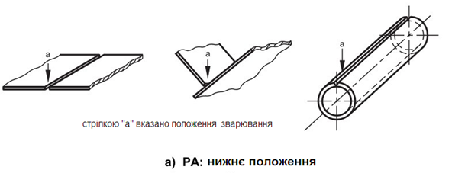
BW | Дві пластини розміром 200х100 х8 мм, двостороннє зварне з’єднання з V-подібним розчищенням (скосом) крайок під кутом 30^{о} з виконанням підварювального шву, без підкладки (bs nb), основний матеріал сталь групи 1 або 2, шов стиковий (BW) багатошаровий (ml) , положення нижнє (PA), тип зварювальних матеріалів - суцільний дріт (S), захисний газ Ar +СО_{2 .} | 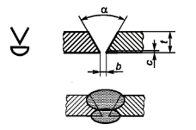
BW | Труба діаметром D ≥ 50 мм, товщина стінки t = 3 мм, довжина 200 мм одностороннє зварне з’єднання, без скосу крайок, без підкладки (ss nb), основний матеріал сталь групи 1 або 2, , підгрупа 1.1 або 1.2 , шов поздовжній стиковий (BW), одношаровий (sl), положення нижнє (PA), тип зварювальних матеріалів - суцільний дріт (S), захисний газ Ar+ СО₂ . | 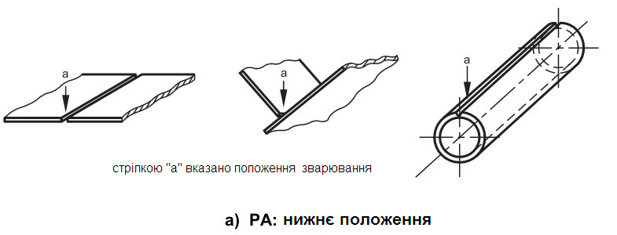
FW | Дві пластини (тавр) розміром 200х100 х8 мм, одностороннє зварне з’єднання (ss) без розчищення крайок , основний матеріал сталь групи 1 або 2, шов кутовий (FW), багатошаровий (ml), положення нижнє (PA), тип зварювальних матеріалів - суцільний дріт (S), захисний газ Ar +СО_{2.}
FW | Дві пластини (тавр) розміром 200х100 х8 мм, одностороннє зварне з’єднання (ss) з одностороннім скосом однієї крайки, основний матеріал сталь групи 1 або 2, шов кутовий (BW), багатошаровий (ml), положення нижнє (PA), тип зварювальних матеріалів - суцільний дріт (S), захисний газ Ar +СО₂ | 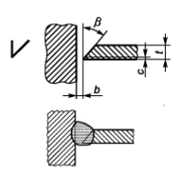
FW | Дві пластини розміром 200х100 або труба діаметром D ≥ 50 мм довжина 125мм з пластиною розміром 150х150, товщина пластини T = 4 мм та стінки труби T = 3 мм, одностороннє зварне з’єднання (ss) без розчищення крайок, основний матеріал сталь групи 1 або 2, шов кутовий (FW), одношаровий (sl), положення проміжне між нижнім та горизонтальним (PB ), тип зварювальних матеріалів - суцільний дріт (S), захисний газ Ar +СО₂ . | 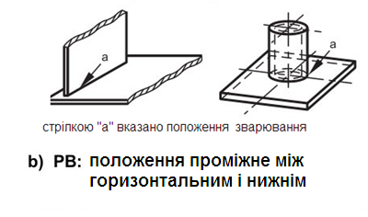
FW | Дві пластини розміром 200х100 товщина t = 8 мм одностороннє зварне з’єднання (ss) зі скосом однієї крайки, основний матеріал сталь групи 1 або 2, шов кутовий (FW), багатошаровий (ml), положення проміжне між нижнім та горизонтальним (PB) , тип зварювальних матеріалів - суцільний дріт (S), захисний газ Ar +СО₂. | 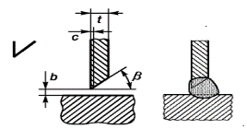
FW | Труба діаметром D ≥ 100 мм довжина 125мм з пластиною розміром 150х150, товщина пластин t= 4, стінки труби t=5 мм, одностороннє зварне з’єднання (ss) зі скосом однієї крайки, основний матеріал сталь групи 1 або 2, шов кутовий (FW), двошаровий (ml), положення проміжне між нижнім та горизонтальним (PB), тип зварювальних матеріалів - суцільний дріт (S), захисний газ Ar+СО₂ . | 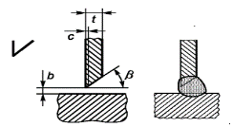
Кваліфікаційний розряд - 4
BW | Дві пластини розміром 200х100, товщина t=8 мм, одностороннє зварне з’єднання зі скосом однієї крайки, без підкладки (ss nb), основний матеріал сталь групи 1 або 2, шов стиковий (BW), багатошаровий (ml) , положення горизонтальне (PC ), тип зварювальних матеріалів - суцільний дріт (S), захисний газ Ar +СО₂ | 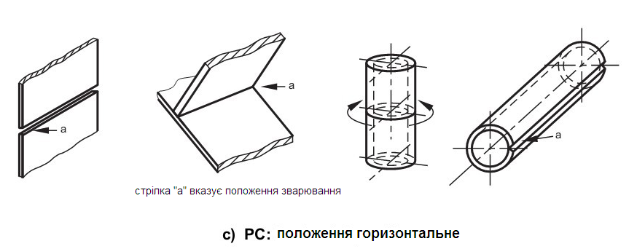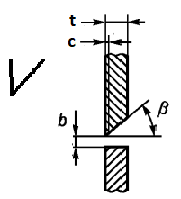
BW | Дві пластини розміром 200х100, товщина t= 8 мм, одностороннє зварне з’єднання з V-подібним скосом двох крайок з підвищеним притупленням , без підкладки (ss nb), основний матеріал сталь групи 1 або 2, шов стиковий (BW), багатошаровий (ml) , положення горизонтальне (PC), тип зварювальних матеріалів - суцільний дріт (S), захисний газ Ar +СО₂
BW | Труба діаметром D ≥ 50 мм довжиною 200 мм, товщина t = 3 мм, одностороннє зварне з’єднання без скосу крайок без підкладки (ss nb), основний матеріал сталь групи 1 або 2, шов стиковий (BW) поздовжній двошаровий (ml) , положення горизонтальне (PC ), тип зварювальних матеріалів - суцільний дріт (S), захисний газ Ar +СО₂
BW | Дві труби діаметром D ≥ 100 мм довжиною 125м, товщина T ≥ 5 мм, одностороннє зварне з’єднання зі скосом однієї крайки, без підкладки (ss nb), основний матеріал сталь групи 1 або 2, шов стиковий (BW) кільцевий багатошаровий (ml) , положення горизонтальне (PC), тип зварювальних матеріалів - суцільний дріт (S), захисний газ Ar +СО_{2 .}
BW | Дві труби діаметром D ≥ 100 мм довжиною 125м, товщина T ≥ 5 мм, одностороннє зварне з’єднання з V-подібним скосом двох крайок зі збільшеним притупленням, без підкладки (ss nb), основний матеріал сталь групи 1 або 2, шов стиковий (BW) кільцевий багатошаровий (ml), положення горизонтальне (PC ), тип зварювальних матеріалів - суцільний дріт (S), захисний газ Ar + СО_{2 .}
BW | Дві пластини розміром 200х100, товщина t = 4 мм, одностороннє зварне з’єднання, без скоса крайок, без підкладки (ss nb), основний матеріал сталь групи 1 або 2, шов стиковий (BW) одношаровий (sl) , положення вертикальне зверху вниз (PG ), тип зварювальних матеріалів - суцільний дріт (S), захисний газ Ar + СО_{2.} | 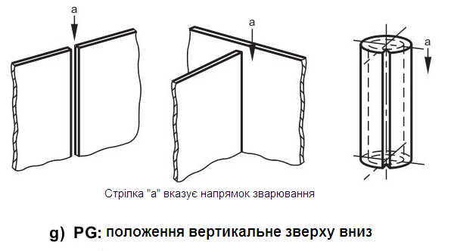
BW | Труба діаметром D ≥ 50 мм довжиною 200мм товщина t =3 мм, одностороннє зварне з’єднання, без скосу крайок, без підкладки (ss nb), основний матеріал сталь групи 1 або 2, шов поздовжній стиковий (BW), одно-двошаровий (sl;ml) , положення вертикальне зверху вниз (PG), тип зварювальних матеріалів - суцільний дріт (S), захисний газ Al + СО₂
FW | Дві пластини розміром 200х100, товщина t = 4 мм, одностороннє зварне з’єднання (ss) без розчищення крайок, основний матеріал сталь групи 1 або 2, шов кутовий (FW), одношаровий (sl), положення вертикальне зверху вниз (PG ), тип зварювальних матеріалів - суцільний дріт (S), захисний газ Ar + СО₂
FW | Дві пластини розміром 200х100, товщина t =4 мм, одностороннє зварне з’єднання (ss), без розчищення крайок, основний матеріал сталь групи 1 або 2, шов кутовий (FW) одношаровий (sl) , положення горизонтальне  (PC), тип зварювальних матеріалів - суцільний дріт (S), захисний газ Ar + СО_{2/}
BW | Дві пластини розміром 200х100, товщина t = 8 мм, одностороннє зварне з’єднання (ss), з одностороннім скосом однієї крайки), основний матеріал сталь групи 1 або 2, шов стиковий (BW), багатошаровий (ml), положення горизонтальне (PC ),тип зварювальних матеріалів - суцільний дріт (S), захисний газ Ar + СО_{2 .} | 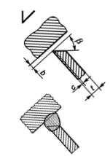
BW | Дві пластини розміром 200х100 товщиною t = 8 мм, одностороннє зварне з’єднання з V-подібним розчищенням крайок зі збільшеним притупленням, без підкладки (ss nb), основний матеріал сталь групи 1 або 2, шов стиковий (BW) багатошаровий (ml) , положення вертикальне знизу вгору (PF), тип зварювальних матеріалів - суцільний дріт (S), захисний газ Ar + СО_{2 .} | 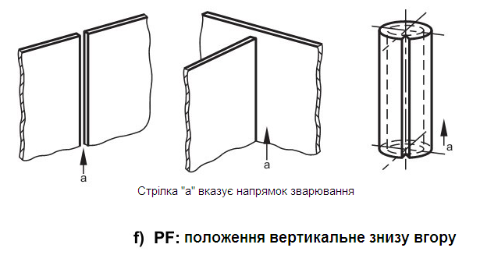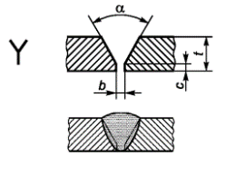
BW | Труба діаметром D ≥ 100 мм довжиною 200мм, товщина t ≥ 5 мм, одностороннє зварне з’єднання з V-подібним скосом двох крайок зі збільшеним притупленням, без підкладки (ss nb), основний матеріал сталь групи 1 або 2, шов стиковий (BW) багатошаровий (ml) , положення вертикальне знизу вгору (PF), тип зварювальних матеріалів - суцільний дріт (S), захисний газ Ar + СО_{2 .}
FW | Дві пластини розміром 200х100 товщина t = 8 мм, одностороннє зварне з’єднання (ss) без розчищення крайок, основний матеріал сталь групи 1 або 2, шов кутовий (FW), багатошаровий (ml), положення вертикальне знизу вгору (PF), тип зварювальних матеріалів - суцільний дріт (S), захисний газ Ar + СО_{2..}
FW | Дві пластини розміром 200х100 товщина t = 8 мм, одностороннє зварне з’єднання (ss) зі скосом однієї кромки, основний матеріал сталь групи 1 або 2, шов кутовий (FW), багатошаровий (ml), положення вертикальне знизу вгору (PF), тип зварювальних матеріалів - суцільний дріт (S), захисний газ Ar + СО₂ | 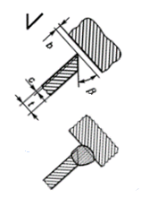
Кваліфікаційний розряд - 5
BW | Дві пластини розміром 200х100, товщина t = 8 мм, одностороннє зварне з’єднання (ss), зі скосом однієї кромки, без підкладки (ss nb), основний матеріал сталь групи 1 або 2, шов стиковий (BW) багатошаровий (ml) , положення стельове (PE), тип зварювальних матеріалів - суцільний дріт (S), захисний газ Ar +СО_{2.} | 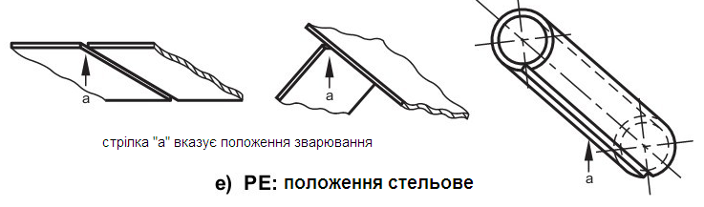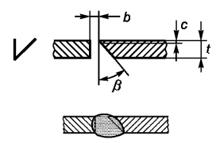
BW | Дві пластини розміром 200х100, товщина t = 8 мм, одностороннє зварне з’єднання (ss), з V-подібним скосом двох крайок зі збільшеним притупленням, без підкладки (ss nb), основний матеріал сталь групи 1 або 2, шов стиковий (BW) багатошаровий (ml) , положення стельове (PE), тип зварювальних матеріалів - суцільний дріт (S), захисний газ Ar +СО_{2 .} | 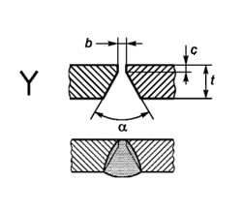
BW | Труба діаметром D ≥ 50 мм, довжиною 200 мм товщина t =3 мм, одностороннє зварне з’єднання (ss), без скосу кромок, без підкладки (ss nb), основний матеріал сталь групи 1 або 2, шов стиковий (BW), одношаровий (sl) , положення стельове (PE ), тип зварювальних матеріалів - суцільний дріт (S), захисний газ Ar +СО_{2.}
FW | Дві пластини розміром 200х100, товщина t =8 мм, одностороннє зварне з’єднання (ss), зі скосом однієї крайки, основний матеріал сталь групи 1 або 2, шов кутовий (FW) багатошаровий (ml), положення проміжне між горизонтальним і стельовим (PD), тип зварювальних матеріалів - суцільний дріт (S), захисний газ Ar + СО_{2.} | 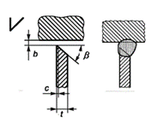
FW | Труба діаметром D ≥ 100 мм довжиною 125 мм, товщина стінки t ≥ 5 мм, з пластиною, розміром 250х250х4, одностороннє зварне з’єднання (ss), зі скосом наріжної крайки труби, основний матеріал сталь групи 1 або 2, шов кутовий (FW) багатошаровий (ml) , положення проміжне між горизонтальним і стельовим (PD), тип зварювальних матеріалів - суцільний дріт (S), захисний газ Ar +СО_{2.} | 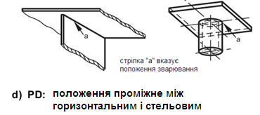
FW | Дві пластини розміром 200х100, товщина t = 8 мм, одностороннє зварне з’єднання (ss) зі скосом однієї крайки, основний матеріал сталь групи 1 або 2, шов кутовий (FW) багатошаровий (ml), положення стельове (PE), тип зварювальних матеріалів - суцільний дріт (S), захисний газ Ag + СО₂ | 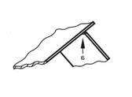
Класифікаційний розряд - 6
BW | Дві труби (неповоротні) діаметром D ≥ 100 мм. довжиною 125 мм, товщина стінки t ≥ 5 мм, одностороннє зварне з’єднання (ss), з V-подібним розчищенням крайок зі збільшеним притупленням, без підкладки (nb), основний матеріал сталь групи 1 або 2, шов стиковий (BW), багатошаровий (ml) , положення вертикальне знизу вгору (PH), тип зварювальних матеріалів - суцільний дріт (S), захисний газ Ar + СО_{2/} | 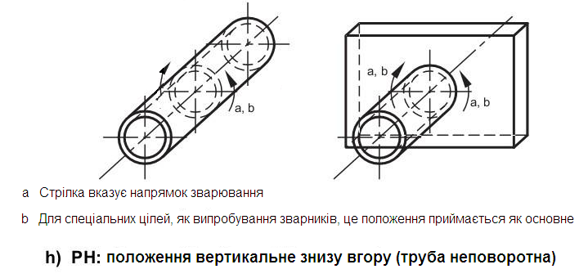
BW | Дві труби (неповоротні) діаметром D ≥ 100 мм довжиною 125 мм, товщина стінки t ≥ 5 мм, одностороннє зварне з’єднання (ss), з V-подібним розчищенням крайок зі збільшеним притупленням, без підкладки (nb) основний матеріал сталь групи 1 або 2, шов стиковий (BW), багатошаровий (ml) , положення вертикальне зверху вниз (PJ ), тип зварювальних матеріалів - суцільний дріт (S), захисний газ Ar + СО₂ | 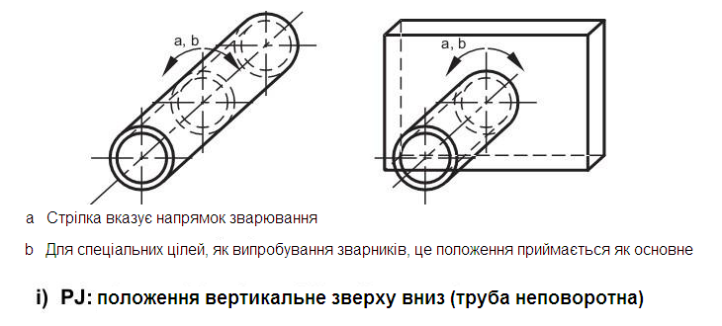
BW | Дві труби (обертові) діаметром D ≥ 100 мм довжиною 125 мм, товщина стінки t ≥ 5 мм одностороннє зварне з’єднання (ss) з V-подібним скосом двох крайок зі збільшеним притупленням, без підкладки (ss nb), основний матеріал сталь групи 1 або 2, шов кільцевий стиковий (BW), багатошаровий (ml), положення труби при орбітальному зварюванні (PK) , тип зварювальних матеріалів - суцільний дріт (S), захисний газ Ar + СО₂ | 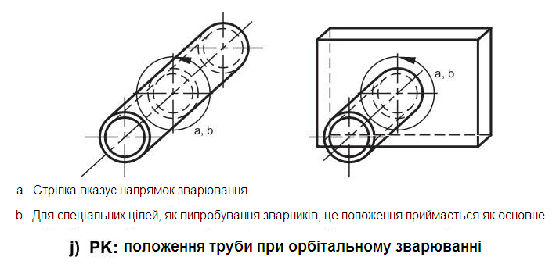
BW | Дві труби (неповоротні) діаметром D ≥ 50 мм довжиною 125 мм товщина стінки t =3 мм одностороннє зварне з’єднання (ss), з V- подібним скосом крайок з підвищеним притупленням крайок (ДСТУ ISO 9692-1), без підкладки (nb) основний матеріал сталь групи 1 або 2, шов кільцевий стиковий (BW), одношаровий (sl) , положення нахилене під кутом 45 градусів зварювання зверху вниз (J-L045 ), тип зварювальних матеріалів - суцільний дріт (S), захисний газ Ar + СО₂ | 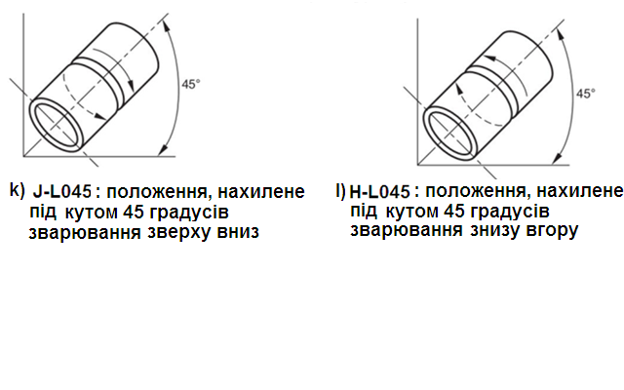
BW | Дві труби (неповоротні) D ≥ 50 мм довжиною 125 мм товщина стінки t =3 мм, одностороннє зварне з’єднання (ss), без скосів крайок, без підкладки (nb), основний матеріал сталь групи 1 або 2, шов кільцевий стиковий (BW), одношаровий (sl) , положення нахилене під кутом 45 градусів зварювання знизу вгору (H-L045), тип зварювальних матеріалів - суцільний дріт (S), захисний газ Ar + СО_{2.}
FW | Труби (неповоротна) діаметром D ≥ 50 довжиною 125 мм мм товщина стінки t =3 мм, з пластиною, розміром 150х150х4 мм, одностороннє зварне з’єднання (ss), без розчищення крайок, основний матеріал сталь групи 1 або 2, шов кутовий (FW), одношаровий (sl), положення вертикальне знизу вгору (PH ), тип зварювальних матеріалів - суцільний дріт (S), захисний газ Ar + СО₂
FW | Труби (неповоротна) діаметром D ≥ 50 мм довжиною 125 мм товщина стінки t =3 мм, з пластиною, розміром 150х150х4 мм, одностороннє зварне з’єднання (ss), зі скосом наріжної кромки труби, основний матеріал сталь групи 1 або 2, шов кутовий стиковий (FW), одношаровий (sl), положення вертикальне зверху вниз (PJ ), зварювальні матеріали – група FM1, тип зварювальних матеріалів - суцільний дріт (S), захисний газ  Ar + СО₂ | 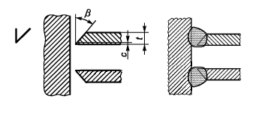
FW | Труби (неповоротна) діаметром D ≥ 50 мм довжиною 125 мм товщина стінки t =3 мм, з пластиною, розміром 150х150х4 мм, одностороннє зварне з’єднання (ss), зі скосом наріжної кромки труби, основний матеріал сталь групи 1 або 2, шов кутовий стиковий (FW), одношаровий (sl), положення вертикальне знизу вгору (PH), зварювальні матеріали – група FM1, тип зварювальних матеріалів - суцільний дріт (S), захисний газ  Ar + СО₂
FW | Труби (неповоротна) діаметром D ≥ 50 мм довжиною 125 мм товщина стінки t =3 мм, з пластиною, розміром 150х150х4 мм, одностороннє зварне з’єднання (ss), без скосу наріжної кромки труби, основний матеріал сталь групи 1 або 2, шов кутовий стиковий (FW), одношаровий (sl), положення вертикальне, орбітальне зварювання (PK), зварювальні матеріали – група FM1, тип зварювальних матеріалів - суцільний дріт (S), захисний газ  Ar + СО_{2 .}
FW | Труба діаметром D ≥ 100 мм довжиною 125 мм, товщина стінки t ≥ 5 мм мм., з пластиною, товщина пластин t = 4 мм, одностороннє зварне з’єднання (ss) зі скосом наріжної кромки труби, основний матеріал сталь групи 1 або 2, шов кутовий (FW), багатошаровий (ml), положення труби при орбітальному зварюванні (PK ), тип зварювальних матеріалів - суцільний дріт (S), захисний газ Ar + СО_{2.}

Примітки:

1, Латинські позначення відповідають державному стандарту ДСТУ ISO 9606;

2. Захисний газ, який використовується при тестових зварюваннях повинен відповідати стандарту ДСТУ ISO 14175;

3. Матеріал стальних образників повинен відповідати державним стандартам України ДСТУ 8540:2015 та ДСТУ 8943:2019;

4. Марка зварювального дроту повинна бути Св-08Г2С (SG 2) та відповідати державному стандарту України ДСТУ EN ISO 14341:2014.

Опис недопустимих дефектів зварного шва за рівнями якості D, C, B.
Таблиця 4
Номер пункту | Позначення за ІСО 6520:1-1998 | Вид дефекту | Пояснення | Товщина, t, мм | Обмеження на дефекти для різних рівнів якості
 |  |  |  |  | D | C | В
1 | 2 | 3 | 4 | 5 | 6 | 7 | 8
1.1 | 100 | Тріщина |  | ≥ 0,5 | Не допускаються
1.3 | 2017 | Поверхнева пора | Максимальний розмір одиничної пори | Від 0,5 до 3 | d ≤ 0,3s | Не допускаються
 |  |  |  | > 3 | d ≤ 0,3s, але не більш 3 | d ≤ 0,2s, але не більш 2 | Не допу- скаються
1.4 | 2025 | Кратерна ракови- на у кінці шва | 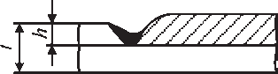 | Від 0,5 до 3 | h ≤ 0,2t | Не допускаються
 |  |  |  |  | h ≤ 0,2t | h ≤ 0,1t, | «-»
1.7 | 5011 | Безперервний підріз | 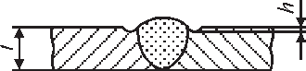 | Від 0,5 до 3 | Короткі дефекти: h ≤ 0,2t | Короткі дефекти: h ≤ 0,1t | «-»
 | 5012 | Переривчастий підріз |  | > 3 | h ≤ 0,2t, але не більш 0,5 | h ≤ 0,1t, але не більш 0,5 | h ≤ 0,05t, але не більш 0,5
1.9 | 502 | Випуклість шва | 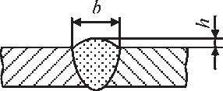 | ≥ 0,5 | h ≤ 0,1+ 0,25b, але не більш 10 | h ≤ 0,1 + 0,25b, але не більш 7 | h ≤ 0,1 + 0,25b, але не більш 5
1.10 | 503 | Випуклість куто- вого шва | 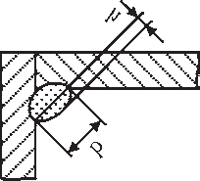 | ≥ 0,5 | h ≤ 1 + 0,25b, але не більш 5 | h ≤ 1 + 0,15b, але не більш 4 | h ≤ 0,1 + 0,1b, але не більш 3
1.11 | 504 | Випуклість зі сторони кореня шва | 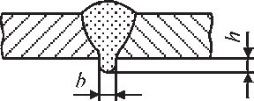 | Від 0,5 до 3 | h ≤ 1 мм + 0,6b | h ≤ 1 мм + 0,35b | h ≤ 1 мм + 0,1b
1.12 | 505 | Неправильна геометрія кромки шва | 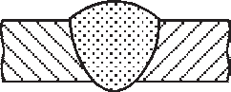 |  | α ≤ 90° | α ≤ 100° | α ≤ 110°
1.13 | 506 | Натік |  |  | h ≤ 0,2b | Не допускаються
1.14 | 509  511 | Протікання Неповне заплав- ленння кромок | Потрібен плавний перехід  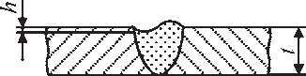 | Від 0,5 до 3 | Короткі дефекти: h ≤ 0,25t | Короткі дефекти: h ≤ 0,1t | Не допу- скаються
 |  |  |  | >3 | Короткі дефекти:  h ≤ 0,25t, але не більш 2 | Короткі дефекти:  h ≤ 0,25t, але не більш 1 | Короткі дефекти:  h ≤ 0,25t, але не більш 0,5
1.17 | 515 | Увігнутість зво- ротної сторони шва | Потрібен плавний перехід  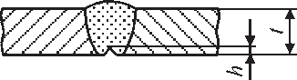 | Від 0,5 до 3 | h ≤ 0,2 мм + 0,1t, | Короткі дефекти: h ≤ 0,21t | Не допу- скаються
 |  |  |  | >3 | h ≤ 0,2t, але не більш 1,5 | h ≤ 0,1t, але не більш 1 | h ≤ 0,05t, але не більш 0,5
1.18 | 516 | Пористість у корені шва | Пориста структура у корені зварного шва | ≥ 0,5 | Допускаєть- ся локально | Не допускається
2.1 | 100 | Тріщини вну- трішні | Усі типи тріщин, крім мікротріщин і кратерних тріщин | ≥ 0,5 | Не допускається
2.3 | 2012 | Розподілена пористість | Максимальний розмір дефектної області по відно- шенню до площі проекції | ≥ 0,5 | Для одного шару:  ≤ 2,5 %. Для декількох шарів: ≤ 3 % | Для одного шару:  ≤ 1,5 %. Для декількох шарів: ≤ 3 % | Для одного шару:  ≤ 2,5 %. Для декількох шарів: ≤ 1 %
 |  |  | Максимальний розмір одиничної пори для:  - стикових зварних швів;  - кутових зварних швів |  | d ≤ 0,4s, але не більш 5 d ≤ 0,4а, але не більш 5 | d ≤ 0,3s, але не більш 4 d ≤ 0,3а, але не більш 4 | d ≤ 0,2s, але не більш 3 d ≤ 0,2а, але не більш 3
2.5 | 2014 | Лінійна пори- стість | Максимальний розмір площі | ≥ 0,5 | ≤ 8 % | ≤ 4 % | ≤ 2%
 |  |  | Максимальний розмір одиничної пори для:  - стикових зварних швів  - кутових зварних швів |  | d ≤ 0,4s, але не більш 4 d ≤ 0,4а, але не більш 4 | d ≤ 0,3s, але не більш 4 d ≤ 0,3а, але не більш 3 | d ≤ 0,2s, але не більш 2 d ≤ 0,2а, але не більш 2
2.13 | 402 | Неповне про- плавлення | 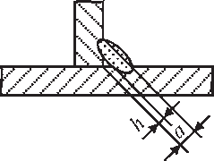 | ≥ 0,5 | h ≤ 0,2а, але не більш 4 | Не допускаються
 |  |  | 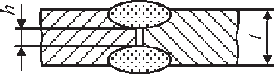 |  | h ≤ 0,2t, але не більш 2 | «-»
2.11 | 3042 | Включення міді | - | ≥ 0,5 | Не допускаються
2.12 | 401  4011  4012  4013 | Несплавлення Несплавлення з кромкою Несплавлення між шарами Несплавлення у корені шва | 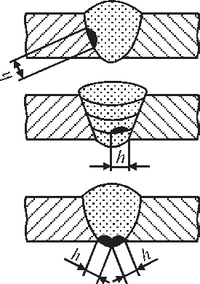 | ≥ 0,5 | h ≤ 0,2s, але не більш 4 h ≤ 0,2а, але не більш 4 | Не допускаються
3.2 | 617 | Зазор у корені шва для кутових зварних швів |  | Від 0,5 до 3 | h ≤ 0,5 + 0,1а | h ≤ 0,3 + 0,1а | h ≤ 0,2 + 0,1а
 |  |  |  | >3 | h ≤1 + 0,3а, але не більш 4 | h ≤ 0,5 + 0,2а,  але не більш 4 | h ≤ 0,5 + 0,1а,  але не більш 4
4.1 | Немає | Множинні де- фекти | 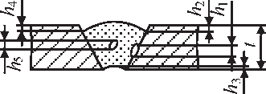 | Від 0,5 до 3 | Не допускаються
 |  |  |  | >3 | Максимум загальної висоти дефектів  Σh ≤ 0,4t або  ≤ 0,25а | Максимум загальної висоти дефектів Σh  ≤ 0,3t або ≤ 0,2а | Максимум загальної висоти дефектів  Σh ≤ 0,2t або  ≤ 0,15а

